Лабораторная работа 8
Администрирование локальных сетей
Ромицына Анастасия Романовна
Содержание

1 Введение
Приобрести практические навыки по настройке динамического распределения IP-адресов посредством протокола DHCP (Dynamic Host Configuration Protocol) в локальной сети

2 Выполнение лаборатаорной работы
В логическую рабочую область проекта добавим сервер dns и подключим его к коммутатору msk-donskaya-sw-3 через порт Fa0/2(рис. 1).
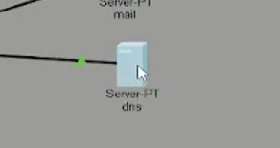
Рис. 1: Добавление сервера dns
В конфигурации сервера укажем в качестве адреса шлюза 10.128.0.1, а в качестве адреса самого сервера — 10.128.0.5 с соответствующей маской 255.255.255.0.(рис. 2).
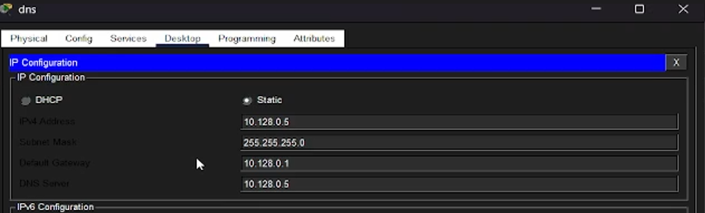
Рис. 2: Настройка сервера
Настроим сервис DNS (рис. 8.2): в конфигурации сервера выберем службу DNS, активируем её (выбрав флаг On)(рис. 3).
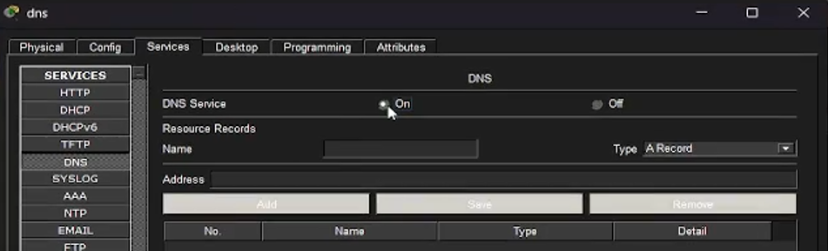
Рис. 3: Активация службы DNS
в поле Type в качестве типа записи DNS выберем записи типа A (A Record); – в поле Name укажем доменное имя, по которому можно обратиться, затем укажем его IP-адрес в соответствующем поле 10.128.0.2; – нажав на кнопку Add , добавим DNS-запись на сервер; – аналогичным образом добавим DNS-записи для серверов mail, file, dns – сохраним конфигурацию сервера.(рис. 4).
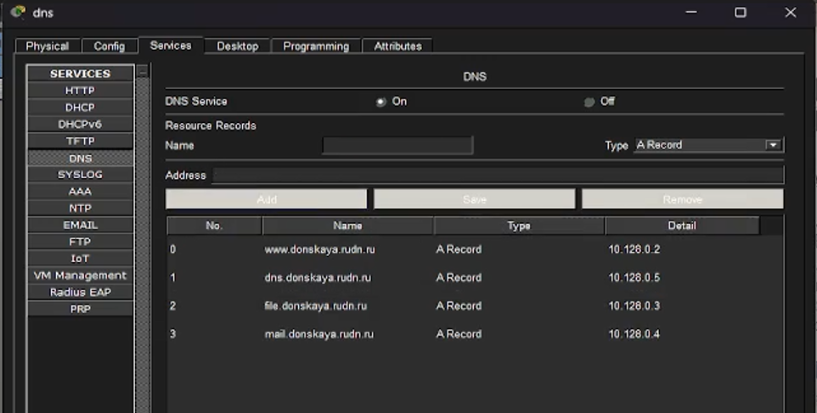
Рис. 4: Добавление записи на сервер
Настроим DHCP-сервис на маршрутизаторе, укажем IP-адрес DNS-сервера; затем перейдем к настройке DHCP; зададим название конфигурируемому диапазону адресов (пулу адресов), укажем адрес сети, а также адреса шлюза и DNS-сервера; зададим пулы адресов, исключаемых из динамического распределения (рис. 5).
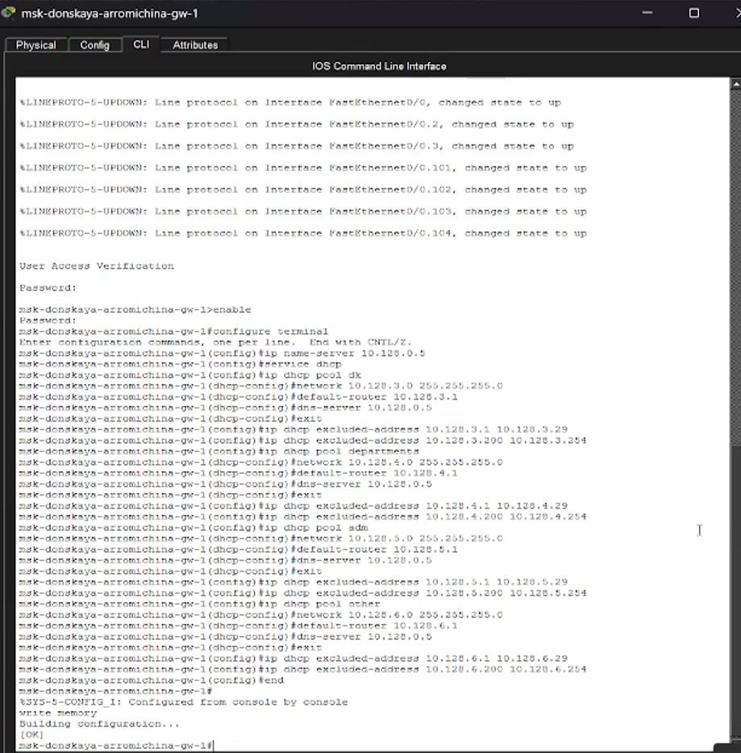
Рис. 5: Настройка DHCP-сервиса
Информация о пулах DHCP(рис. 6).
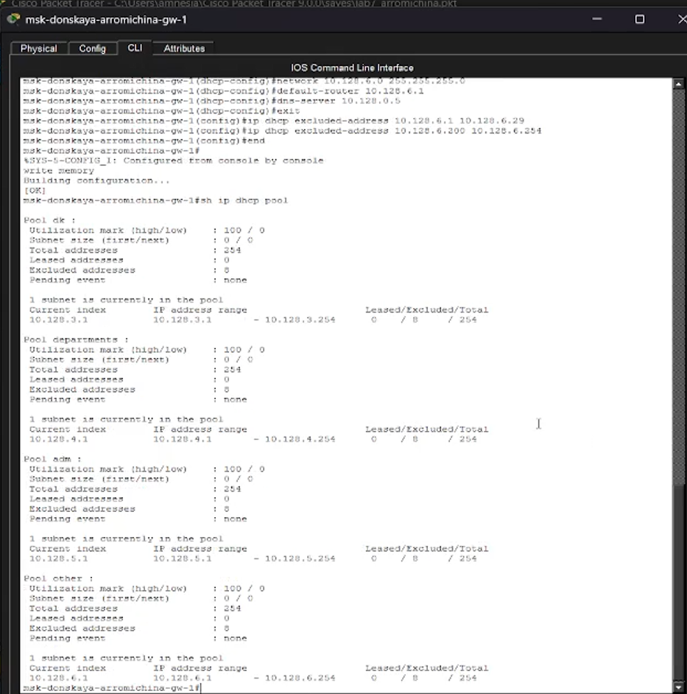
Рис. 6: Информация о пулах DHCP
Информация об привязках выданных адресов.(рис. 7).
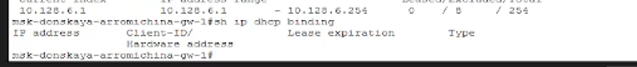
Рис. 7: Информация об привязках выданных адресов
На оконечных устройствах заменим в настройках статическое распределение адресов на динамическое(рис.8).
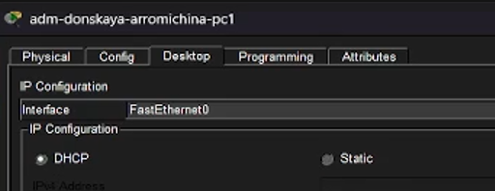
Рис. 8: Изменение настроек оконечных устройств
Проверим, какие адреса выделяются оконечным устройствам, а также доступность устройств из разных подсетей.(рис. 9).
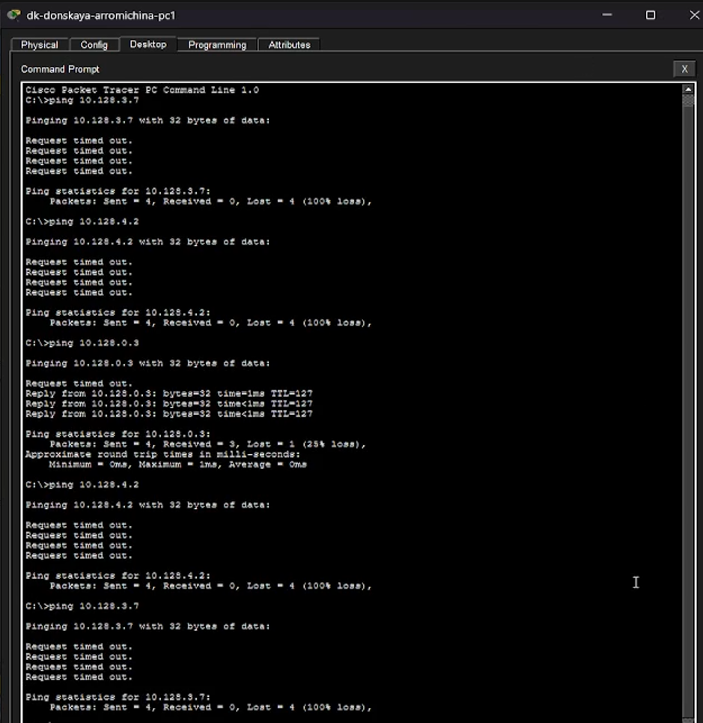
Рис. 9: Проверка
В режиме симуляции изучим, каким образом происходит запрос адреса по протоколу DHCP (рис. 10).
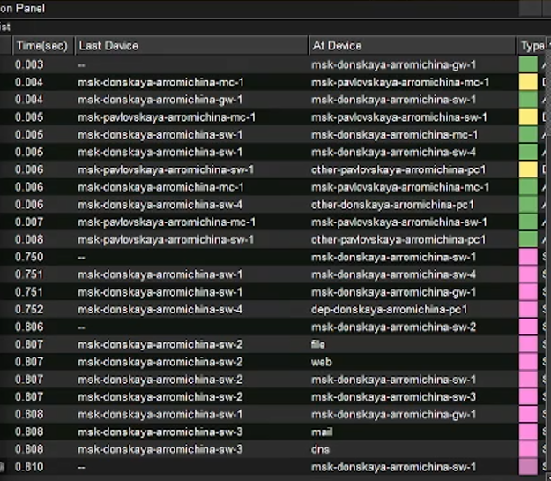
Рис. 10: Изучение итогов

3 Вывод
Мы смогли приобрести практические навыки по настройке динамического распределения IP-адресов посредством протокола DHCP (Dynamic Host Configuration Protocol) в локальной сети # Контрольные вопросы
- Для чего используется протокол DHCP? Протокол DHCP (Dynamic Host Configuration Protocol) используется для автоматической (динамической) настройки сетевых параметров оконечных устройств (клиентов). Он позволяет централизованно назначать IP-адреса, маски подсети, адреса шлюза по умолчанию (default-router) и DNS-серверы, избавляя администратора от необходимости вручную настраивать каждое устройство в сети.
- Какие параметры помимо IP-адреса может сообщить DHCP-сервер клиенту? Помимо IP-адреса, DHCP-сервер может передавать клиенту следующие параметры (опции):
Маску подсети (Subnet Mask).
Адрес шлюза по умолчанию (Default Router / Gateway).
Адреса DNS-серверов (DNS Server).
Доменное имя (Domain Name).
Адреса WINS-серверов (при необходимости).
Время аренды адреса (Lease Time).
В тексте лабораторной работы, например, при настройке пула используются команды default-router и dns-server.
- Опишите последовательность сообщений при получении адреса от DHCP-сервера (DHCP DORA). Процесс получения IP-адреса называется DORA и состоит из четырех этапов:
DHCPDISCOVER (Обнаружение): Клиент широковещательно отправляет запрос в сеть, чтобы найти доступные DHCP-серверы.
DHCPOFFER (Предложение): DHCP-сервер(ы) получают запрос и отвечают клиенту предложением (offer), содержащим свободный IP-адрес и другие параметры конфигурации.
DHCPREQUEST (Запрос): Клиент выбирает одно из полученных предложений и широковещательно отправляет запрос, подтверждая, что он принимает параметры конкретного сервера.
DHCPACK (Подтверждение): Сервер получает запрос, фиксирует за клиентом назначенный адрес (привязку) и отправляет подтверждение. Клиент начинает использовать полученные настройки.
- Каким образом можно зарезервировать определенные адреса, чтобы они не выдавались клиентам? Для резервирования адресов (исключения их из пула раздаваемых адресов) используется команда ip dhcp excluded-address в режиме глобальной конфигурации.
В лабораторной работе это показано на примере:
Исключаются адреса шлюзов (например, .1) и верхняя граница подсети (например, 200-254), чтобы оставить их для статических назначений или будущего расширения.
Пример: msk-donskaya-gw-1(config)#ip dhcp excluded-address 10.128.3.1 10.128.3.29 (Исключается диапазон с 1 по 29 адрес).
- Как проверить, какие адреса уже выданы клиентам (какие привязки созданы)? Для просмотра списка выданных адресов (привязок) используется команда привилегированного режима show ip dhcp binding.
Также для просмотра информации о пулах (общем количестве адресов, количестве выданных) используется команда show ip dhcp pool.
- Чем отличается динамическая привязка от статической? Статическая привязка (Static Binding): Администратор вручную настраивает соответствие между MAC-адресом устройства и IP-адресом в конфигурации DHCP-сервера. Клиент получает один и тот же IP-адрес каждый раз, так как сервер резервирует его для конкретного устройства.
Динамическая привязка (Dynamic Binding): IP-адрес выделяется устройству из пула на определенный срок (время аренды). Адрес не закрепляется жестко за MAC-адресом устройства. Если устройство отключается от сети или заканчивается время аренды, этот адрес может быть выдан другому клиенту.
- Где на маршрутизаторе Cisco настраивается адрес DNS-сервера для DHCP-клиентов? Адрес DNS-сервера для DHCP-клиентов настраивается внутри конфигурации пула DHCP с помощью команды dns-server.
Пример из текста работы:
text msk-donskaya-gw-1(dhcp-config)#dns-server 10.128.0.5

Список литературы

